Gestione dell'organizzazione di un congresso

Diario

**Lavori Svolti**

Anche oggi come nella lezione precedente mi sono portato avanti con la documentazione.

Nel pomeriggio ho risolto insieme a Riccardo il problema che persisteva nei nostri sistemi di abbinamenti tra le tabelle come quello sottostante:

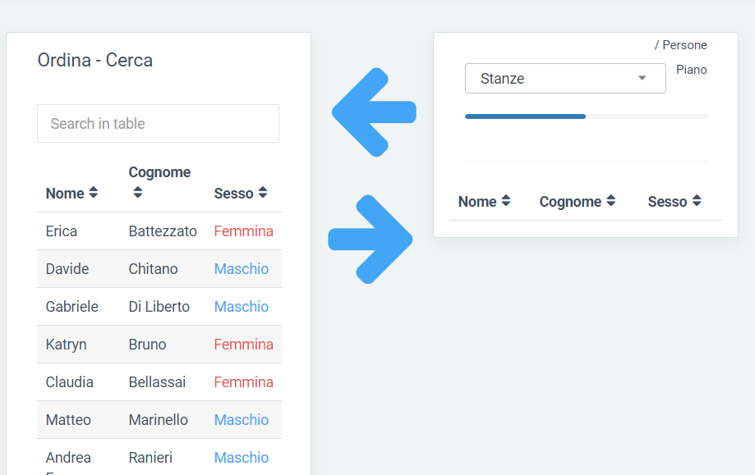

Il problema che fu presente è il seguente:

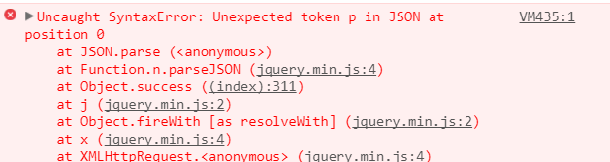

In pratica non riusciva a convertire in JSON il risultato delle query che ajax andava ad eseguire lavorando con gli elementi presenti nel relativo sistema di abbinamento.

Una volta che la causa è stata capita, sono state messe a posto alcune query che prendevano come parametri delle stringhe non comprese tra le virgolette. Questo causava un malfunzionamento nel tutto.

**Punto della situazione rispetto alla pianificazione**

Sto procedendo come pianificato, forse sarà in ritardo le ultime due settimane con la fase di test visto che l’implementazione mi toglierà un po’ più di tempo.

**Programma di massima per la prossima lezione**

Continuerò con l’implementazione dell’organizzazione e quella riguardante i workshop, e fare documentazione.

**Problemi Riscontrati**

Non sono stati riscontrati problemi nella giornata di oggi.